**Атомная энергетика**

Атомная энергетика (ядерная энергетика) – вид энергетики, занимающийся производством двух видов энергии: электрической и тепловой. Атомная энергия генерируется путём расщепления атомов с целью высвобождения энергии, удерживаемой в ядре.

Ядерная энергия не считается возобновляемой

Уран (U) является самым распространённым топливом для производства атомной энергии. После добычи он перерабатывается в U-235, обогащённый вариант, используемый в качестве топлива в ядерных реакторах, поскольку его атомы легко поддаются делению.

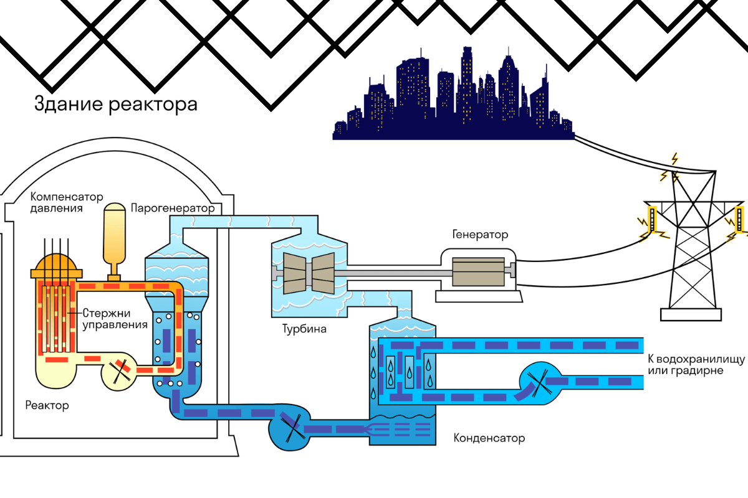

Процесс начинается с деления ядер урана или плутония. При делении высвобождается энергия в виде тепла, которое используется для нагрева воды. Этот пар затем приводит в движение турбины, которые генерируют электричество. Ядерная реакция контролируется с помощью контрольных стержней, которые могут поглощать нейтроны и замедлять реакцию.

Эффективность

Атомная энергия обладает высокой энергетической плотностью. Один килограмм урана может произвести примерно 24 000 кВт·ч энергии, что эквивалентно 1,5 миллионам килограммов угля.

Первоначальные инвестиции в строительство АЭС высоки, эксплуатационные расходы могут быть ниже по сравнению с угольными и газовыми электростанциями. Долгосрочные затраты на топливо для АЭС также могут быть ниже, так как уран требует меньших объемов для производства той же энергии.

Возобновляемые источники энергии, такие как солнечная и ветровая, имеют свои преимущества, включая отсутствие углеродных выбросов и устойчивость к колебаниям цен на ископаемые виды топлива. Однако они требуют больших площадей для установки и зависят от природных условий. В то время как атомная энергетика может обеспечить стабильное энергоснабжение, возобновляемые источники могут быть менее предсказуемыми без соответствующих технологий хранения энергии.

Стоимость

1. Строительные затраты

• Атомная энергетика: Строительство атомной электростанции (АЭС) требует значительных первоначальных инвестиций. Средние затраты на строительство могут составлять от 6 до 9 миллиардов долларов за реактор, и сроки строительства могут превышать 5-10 лет.

• Угольная энергетика: Строительство угольных электростанций обычно дешевле, и средние затраты варьируются от 2 до 4 миллиардов долларов за установку. Время строительства также меньше, чем у АЭС.

• Возобновляемые источники: Затраты на солнечные и ветровые установки значительно снизились за последние годы. Например, солнечные фермы могут стоить от 1 до 3 миллиардов долларов, в зависимости от масштаба и технологии.

2. Эксплуатационные затраты

• Атомная энергетика: Эксплуатационные расходы АЭС относительно низкие, но они включают высокие затраты на безопасность и управление радиоактивными отходами. Операционные затраты могут составлять около 20-30 долларов за МВт·ч.

• Угольная энергетика: Эксплуатационные расходы для угольных станций также достаточно низкие, но могут варьироваться в зависимости от цен на уголь и экологических норм. Обычно это около 30-40 долларов за МВт·ч.

• Возобновляемые источники: Эксплуатационные расходы для солнечных и ветровых установок очень низкие (обычно менее 10 долларов за МВт·ч), так как они не требуют топлива и имеют минимальное обслуживание.

3. Топливные затраты

• Атомная энергетика: Топливные затраты на уран относительно невысоки, так как для производства большого объема энергии требуется небольшое количество топлива. Это может составлять около 5-10 долларов за МВт·ч.

• Угольная энергетика: Затраты на уголь могут колебаться в зависимости от рыночных условий, но обычно составляют около 30-50 долларов за МВт·ч.

• Возобновляемые источники: У солнечных и ветровых установок нет топливных затрат, что делает их экономически выгодными в долгосрочной перспективе.

Преимущества и недостатки атомной энергетики

Преимущества ядерной энергетики

Атомные электростанции производят электроэнергию без сжигания ископаемого топлива, что значительно снижает выбросы углекислого газа (CO2) и других парниковых газов. Это делает атомную энергетику важным инструментом в борьбе с глобальным потеплением.

Межправительственный комитет ООН по вопросам климата (IPCC) изучил содержание CO2 во всех видах топлива. Атомная энергетика оказалась одной из самых экологически чистых. При этом атомная электростанция может быть задействована 92% времени.

Солнечная и ветряная энергия по сравнению с атомной энергетикой нестабильна, ее можно получать только 10—30% времени, когда достаточно светит солнце и дует ветер. А больницам, домам, городам и заводам энергия нужна постоянно.

Сложно сделать атомную энергию еще более безопасной, чем она есть сейчас. Согласно исследованию одного из крупнейших медицинских журналов Lancet, атомная энергия — самая безопасная среди всех остальных источников энергии. Она безопаснее ветряков и солнечных панелей.

Недостатки атомной энергетики

Аварии на АЭС, такие как Чернобыль и Фукусима, подчеркивают потенциальные опасности ядерной энергетики. Хотя современные технологии значительно повысили уровень безопасности, страх перед возможными катастрофами остается значительным.

Утилизация ядерных отходов — одна из самых сложных задач атомной энергетики. Радиоактивные материалы требуют безопасного хранения на протяжении тысячелетий, что создает долгосрочные экологические риски.

Строительство АЭС может негативно сказаться на местных экосистемах, включая изменение ландшафта и загрязнение водоемов.